자판기 프로젝트 예비 보고서

파이썬프로그래밍

2025.04.23

게임공학과

2022184015

김해님

1. Flow Chart

* 소비자 모드의 Flow Chart

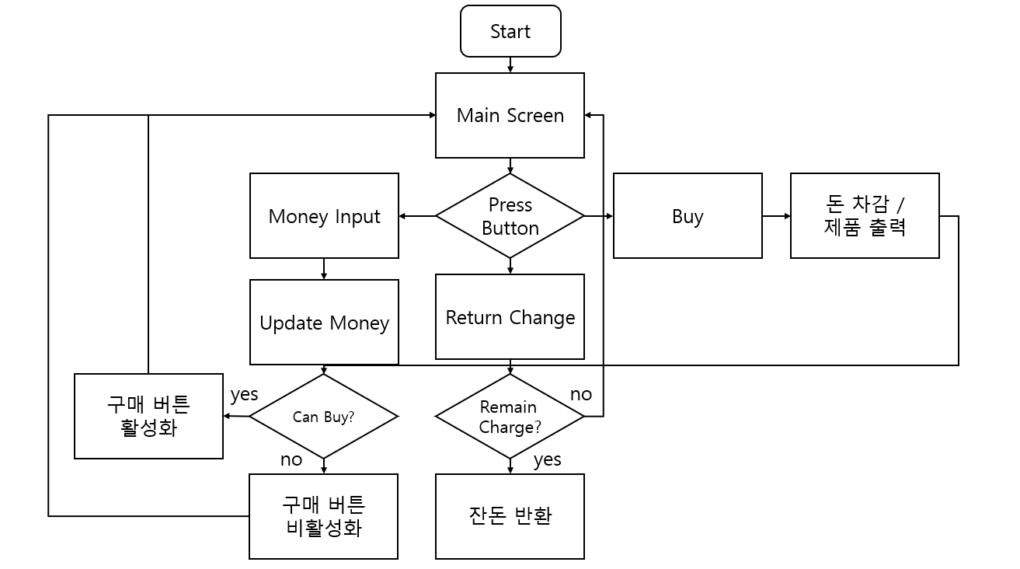

* 관리자 모드의 Flow Chart

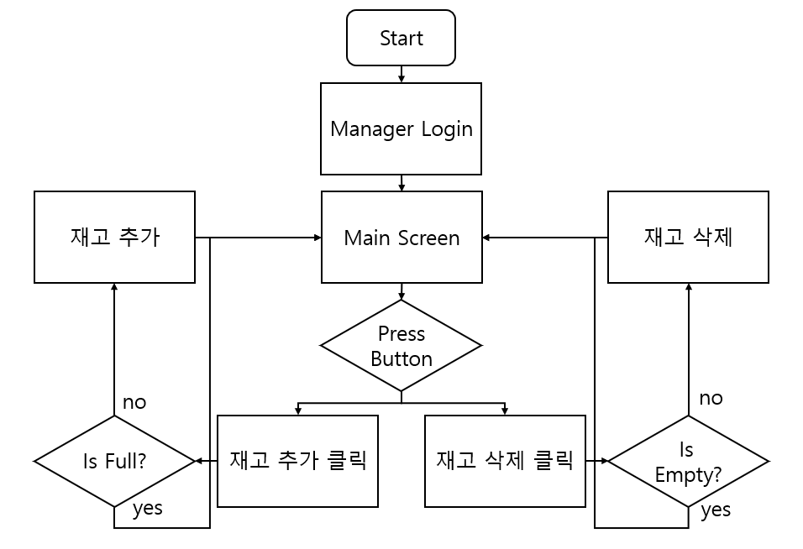

1. 접근 방식 계획서

프로젝트 계획에 앞서, 먼저 최대한 실물과 가깝게 제작하기 위해 우리 학교의 자판기와 유사한 자판기를 인터넷에서 찾아보았다. 최대 재고량은 대략 500개 내외였고, 계산의 편의를 위해 최대 재고를 30 \* 20 = 600개로 설정하였다. 따라서 각 항목당 최대 20개의 재고를 소유할 수 있도록 구현할 예정이다.

GUI의 경우, 작년에 수강하였던 스크립트 언어 과목에서 배웠던 Tkinter라는 모듈을 이용할 예정이며, 관리자 모드와 소비자 모드를 페이지로 구분하여 제작할 예정이다.

제품 재고 관리는 딕셔너리의 배열을 이용할 예정이며, 딕셔너리의 구조는 {‘price’ : 가격, ‘count’: 개수} 로 구성할 예정이다. 이 딕셔너리가 30개 담긴 배열을 만들어서 1행 1열부터 차례대로 인덱스 접근할 것이다.

* 관리자 모드

관리자 모드 페이지로 넘어오면 첫번째로 아이디와 패스워드를 입력하게 하여 관리자 모드에 접근 가능한 사람인지 확인하도록 할 것이다. 올바른 아이디와 패스워드를 입력하면 관리자 모드로 접근할 수 있다. 관리자 모드에 접근하면 메인 화면에서는 각 상품들의 이미지와 개수를 표시하도록 할 것이고, 이 개수 옆에 + - 버튼을 놓아 재고를 추가하거나 삭제할 수 있도록 할 것이다. 이때 최소 재고(0개) 이하이거나 최대 재고(20개) 이상으로 개수가 변동되는 것은 막을 것이다.

* 소비자 모드

소비자 모드 페이지로 넘어오면 아래 GUI 예시와 같은 화면을 처음에 띄울 것이다. 처음에는 돈을 넣지 않았기 때문에 모든 상품의 구매 버튼을 비활성화 해 둘 것이다.

돈은 각각 금액이 적힌 버튼을 눌러 추가할 수 있고, 돈을 추가할 때마다 모든 상품들에 대해 재고가 있는 지와 현재 가지고 있는 돈으로 구매할 수 있는 지를 순회하며 확인한다. 재고가 1개 이상 남아있고 현재 가진 돈이 상품의 가격보다 많다면, 해당 상품을 구매할 수 있도록 구매 버튼이 활성화된다.

구매 버튼을 클릭할 경우, 제품의 재고를 한 개 줄이고 가지고 있는 돈을 차감한다. 상품을 상품 배출구에 표시한다. 남은 돈을 가지고 다시 구매 버튼이 활성화되는 상품이 있는지 확인한다.

카드 결제를 선택한 경우, 재고가 있는 모든 상품의 구매 버튼이 활성화된다. 한 개의 상품을 구매하면 모든 버튼이 비활성화된다.

잔돈 반환을 클릭할 경우, 최대한 적은 동전/돈의 개수로 잔돈을 반환하고 현재 돈을 0원으로 만든다.

1. 사용 모듈 및 함수 설명
2. GUI 관련

Python의 Tkinter를 사용할 예정이다. 아래는 계획중인 GUI 예시이다.

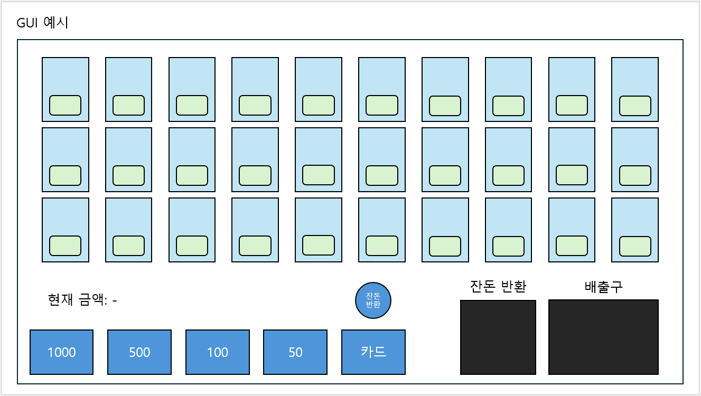

Tkinter의 Page 기능을 이용하여 소비자 모드와 관리자 모드를 구별할 것이다.

1. 추가할 함수

* 구매 버튼 활성화 가능을 판단하는 함수

인자로 배열의 인덱스로 사용할 값을 넘겨받을 예정이다. 인자로 받은 값으로 재고 배열에 접근하여 현재 남은 재고의 개수가 1개 이상인지 확인하고, 현재 가진 돈과 상품의 가격을 비교하여 둘 다 True를 반환하면 True를 반환한다. 하나라도 False를 반환하면 False를 반환한다.

* 잔돈을 계산하는 함수

가장 큰 금액부터 순회하며 전체 돈에서 최대한 많이 빼면서 각 동전/지폐의 개수를 계산하도록 구현할 예정이다.